
ประกาศสภาเทศบาลตำบลโพน
เรื่อง เรียกประชุมสภาเทศบาลตำบลโพน
สมัยประชุมสามัญ สมัยที่ 2 ครั้งที่ 2 ประจำปี พ.ศ. 2566
..................................................................
ตามระเบียบกระทรวงมหาดไทย ว่าด้วยข้อบังคับการประชุมสภาท้องถิ่น พ.ศ. 2547 หมวด 2 ข้อ 21 และมติการประชุมสภาเทศบาลตำบลโพน เมื่อคราวประชุมสภาเทศบาลตำบลโพน สมัยแรก เมื่อวันที่ 20 กุมภาพันธ์ 2566 ซึ่งที่ประชุมสภาเทศบาลตำบลโพน มีมติในการกำหนดการประชุม สมัยประชุมสามัญ สมัยที่ 2 ประจำปี พ.ศ. 2566 ในวันที่ 1 สิงหาคม 2566 ถึงวันที่ 30 สิงหาคม 2566 โดยมีกำหนดไม่เกิน 30 วัน นั้น
เพื่อให้การดำเนินการกิจการต่าง ๆ ให้เป็นไปด้วยความเรียบร้อยถูกต้อง ตามข้อระเบียบ กฎหมาย เทศบาลตำบลโพน จึงเรียกประชุมสภาเทศบาลตำบลโพน สมัยประชุมสามัญ สมัยที่ 2 ครั้งที่ 2 ประจำปี พ.ศ. 2566 ในวันที่ 28 สิงหาคม 2566 เวลา 09.00 น. เป็นต้นไป ณ ห้องประชุมสภา เทศบาลตำบลโพน
ประกาศ ณ วันที่ 21 เดือน สิงหาคม พ.ศ. ๒๕66
ร้อยตำรวจตรี 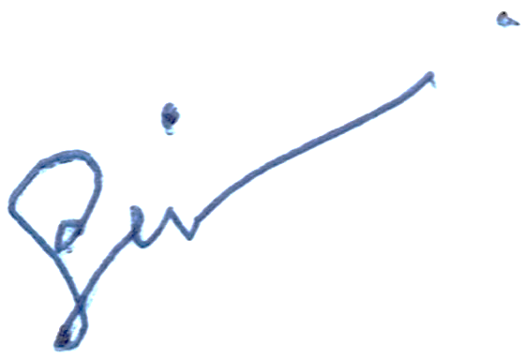
(วีระชัย จำปาหาร)
ประธานสภาเทศบาลตำบลโพน

